Фьючерсный контракт на летнее дизельное топливо: итоги торгов за неделю с 06.06.2011 по 10.06.2011
За неделю с 06/06 по 10/06 на срочном рынке Биржи "Санкт-Петербург", объем торгов фьючерсным контрактом на летнее дизельное топливо составил 102.35 млн. руб. (за предыдущую неделю - 241.00 млн. руб.) Общее число заключенных сделок - 58 на 4 382 контракта (предыдущая неделя - 82 сделки и 10 341 контрактов). Объём открытых позиций при закрытии торговой сессии 10/06 зафиксирован на отметке 3 612 контрактов, что составляет 82.90 млн. руб.
Цена фьючерсного контракта на дизельное топливо за прошедшую неделю изменилась на -395 руб. (-1.69%) и на 10/06 составила 22 950 руб.
Индекс «КОРТЕС-Газойль» за прошедшую неделю изменился на -220 руб. (-0.96%) и на 10/06 составил 22 675 руб.
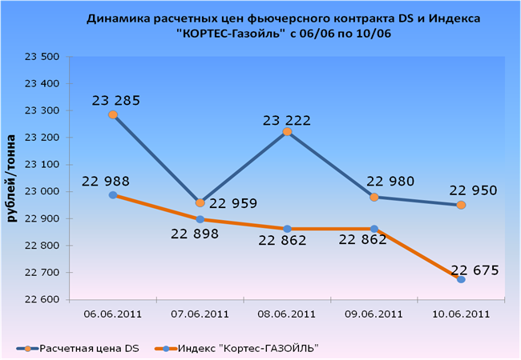

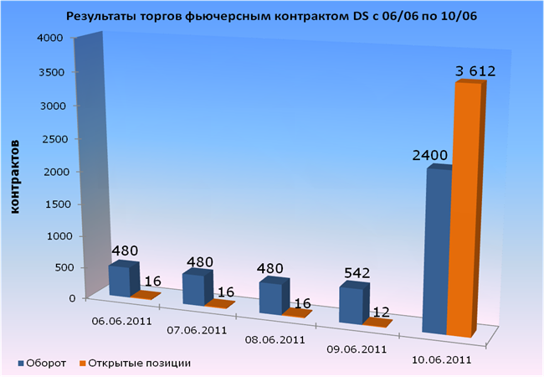
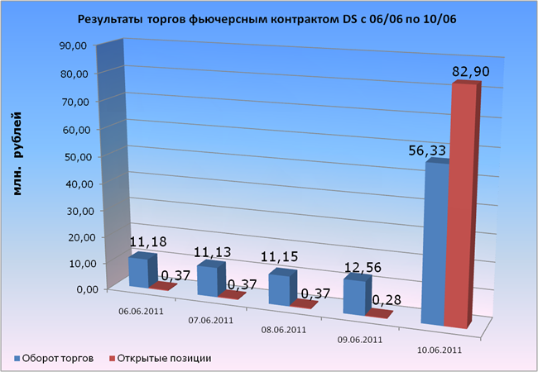

Фьючерсный контракт на пшеницу: итоги торгов за неделю с 06.06.2011 по 10.06.2011
За неделю с 06/06 по 10/06 на срочном рынке ОАО «Санкт-Петербургская биржа», объем торгов фьючерсным контрактом на пшеницу составил 129.68 млн. руб. (за предыдущую неделю - 57.73 млн. руб.) Общее число заключенных сделок - 618 на 16 830 контрактов (предыдущая неделя - 388 сделок и 7 254 контракта). Объём открытых позиций при закрытии торговой сессии 10/06 зафиксирован на отметке 1 932 контракта, что составляет 15.08 млн. руб.
Цена фьючерсного контракта на пшеницу за прошедшую неделю изменилась на -135 руб. (-1.70%) и на 10/06 составила 7 800 руб.
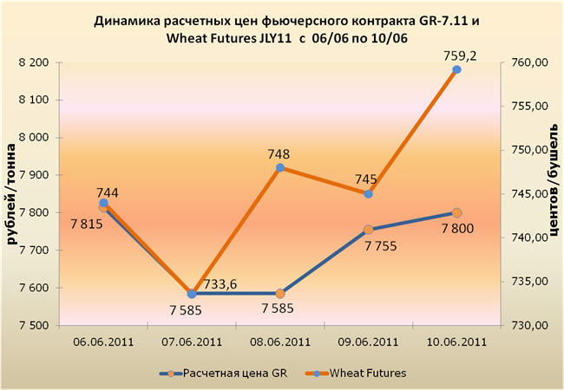

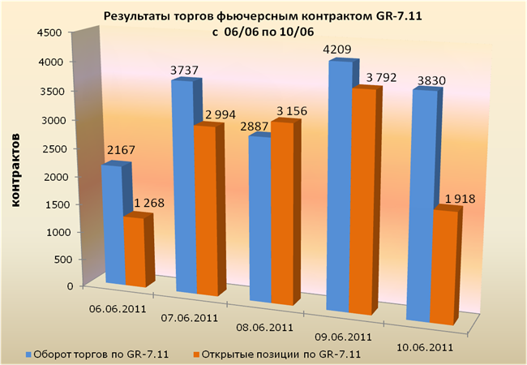
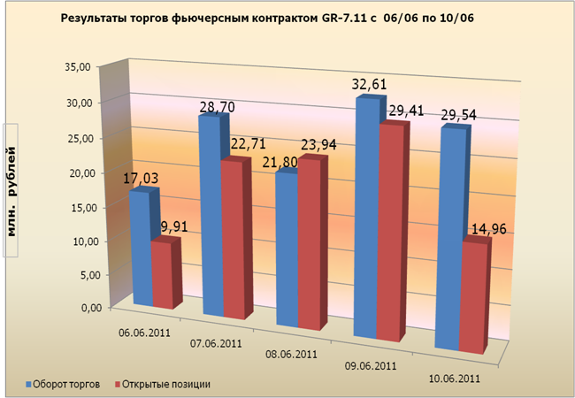

ТОР-5 участников торгов фьючерсами на пшеницу на ОАО «Санкт-Петербургская биржа»
(с 06/06 по 10/06)
№ | Название организации
1 | ОАО "БД "Открытие"
2 | ЗАО "ИФК "Солид"
3 | ОАО ИФ "ОЛМА"
4 | ООО "Компания БКС"
5 | ЗАО "ФИНАМ"

